**MÓDULO INTRODUCTORIO UNIDAD 3 ACTIVIDAD 3**

**Problemática:** Falta de Implementación del Sistema de Gestión de la Seguridad y Salud en el Trabajo en la Mina el Sol de Sogamoso, Proceso Perteneciente a la Compañía Sumicol SAS

**Erwin Emiro Vargas Torres**

**Estudiante Ingeniería en Seguridad y Salud en el Trabajo**

**Fundación Universitaria San Mateo**

**2019**

# Introducción

Todo proceso productivo implica la interacción directa entre el individuo, los medios, las herramientas de trabajo y el entorno tanto interno como externo. Cada uno de los anteriores aspectos tiene implícito una serie de factores de riesgo de baja, mediana o alta intensidad, que potencialmente pueden afectar al grupo humano que labora en la compañía como también a los bienes de la misma.

La seguridad y salud en el trabajo actualmente representa una de las herramientas de gestión más importantes para mejorar la calidad de vida laboral en las empresas y con ella su competitividad. Esto es posible siempre y cuando la empresa promueva y estimule en todo momento la creación de una cultura en seguridad y salud en el Trabajo que debe estar sincronizada con los planes de calidad, mejoramiento de los procesos, puestos de trabajo, productividad, desarrollo del talento humano y la reducción de los costos operacionales.

La estructuración para el Sistema de Gestión de Seguridad y Salud en el Trabajo se basará en la normatividad vigente, teniendo en cuenta las características específicas del proceso y su actividad económica, este será implementado y mantenido garantizando que cada uno de los procesos y actividades que se desarrollen sean de manera segura, minimizando la probabilidad de incidentes, accidentes o enfermedades.

El Sistema de Gestión de Seguridad y Salud en el Trabajo en SUMICOL S.A.S está dirigido a promover y proteger a todos sus colaboradores (Personal vinculado, temporales, contratistas y visitantes), mediante la prevención y el control de los factores de riesgo asociados a las tareas; basado en la mejora continua, permitiendo desarrollar de manera organizada el ciclo PHVA (Planear, Hacer, Verificar y Actuar), enfocándose siempre en prevenir y controlar los riesgos que puedan afectar la seguridad y salud de todos sus colaboradores.

# Objetivo General

El presente documento tiene como objetivo establecer las directrices para llevar a cabo el Sistema de Gestión de Seguridad y Salud en el Trabajo en la empresa SUMICOL S.A.S. Mina el Sol Sogamoso.

**Objetivos Específicos**

* Proporcionar una guía de cada uno de los componentes del sistema para todo el personal, asegurando que los procedimientos del Sistema de Seguridad y Salud en el Trabajo se desarrollen de manera estandarizada y de acuerdo a la normativa vigente en términos de SST, esto se desarrollará en una primera etapa.
* Crear la matriz de identificación de peligros, valoración y control de riesgos de la Mina el Sol.
* Crear la matriz de elementos de protección personal para la Mina el Sol.
* Definir e instalar los controles visuales requeridos para la Mina el Sol.
* Definir rutas de evacuación y punto de encuentro.
* Hacer inducción al personal contratista involucrado en la labor.

# Alcance

Este documento aplica para todo el personal vinculado, temporal, contratistas y visitantes que tengan relación con la empresa SUMICOL S.A.S. Mina el Sol.

# Estructura del Sistema de Gestión de Seguridad y Salud en el Trabajo, División de Insumos Industriales y Manejo de Energía, Sumicol SAS, Minería

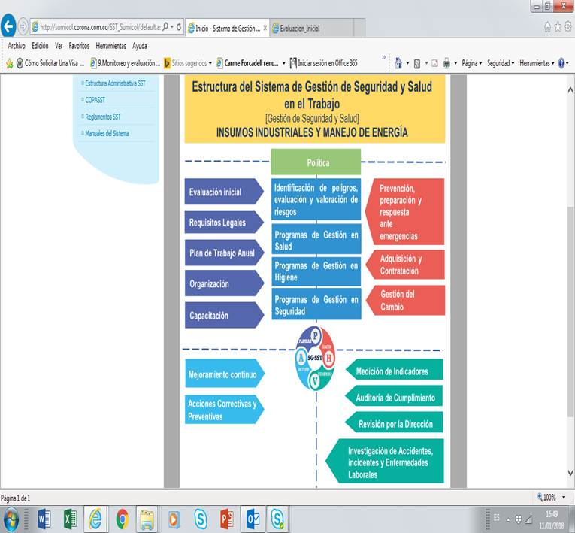

Plan de Trabajo Primera Etapa

# Anexos:

* Plan de trabajo primera etapa.
* Matriz de identificación de peligros, valoración y control de riesgos.
* Matriz de elementos de protección personal por actividad.
* Manual se señalización y demarcación de áreas corporativo.
* Inducción para contratistas.
* Formato control de asistencia a inducción contratistas.
* Formato de seguimiento a contratistas.
* Normas de seguridad para visitantes.
* Política de gestión integral.
* Política para la prevención del consumo de alcohol y sustancias psicoactivas.

# Bibliografía

Camilo Izquierdo. (15 de Junio de 2018). Manual SGSST. Bogotá, Cundinamarca, Colombia.